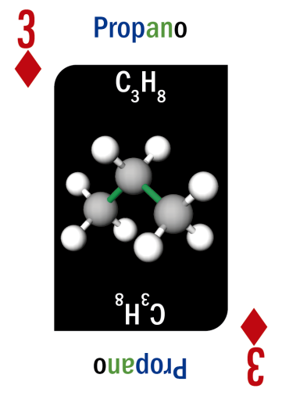 | O  C  T | 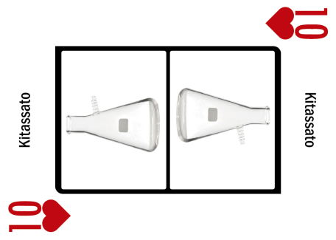
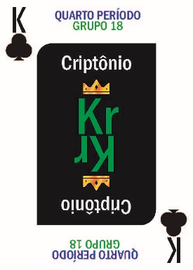 | D  O  I  D  Ã  O | 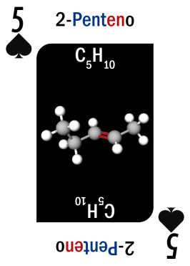

Ei gente, conforme prometido na última postagem, estamos aqui para lhes apresentar o quarto jogo, dos sete adaptados para se jogar com o baralho químico “O Alquimista”. Temos a preocupação de, antes do inicio de cada jogo, de todos eles, exibir uma mesma dica que, supomos ser útil para o uso de nosso baralho químico.

DICA
Caso tenham alguma dúvida a respeito das cartas, lhes informamos que já foram postados dois arquivos no site https//baralhoalquimista.com.br/ sob os títulos:
1⁰ – VITRINE DAS CARTAS
Aqui são apresentadas todas as cartas do referido baralho.
2⁰ – O QUE PODEM DIZER AS CARTAS
Onde são dadas algumas das informações que poderão ser extraídas das cartas, algumas, mas não todas.
Em cada jogo, dos sete adaptados para o “O Alquimista” se encontrará esta DICA no inicio da publicação.
Tenham bons jogos e sejam felizes, são os nossos votos.
O próximo jogo a ser publicado será o “Você duvida? Então vire a carta!” Jogo adaptado do tradicional duvido.
Como já dissemos cada jogo traz consigo informações detalhadas e didáticas de como jogá-los.
Tenham bons jogos e sejam felizes, são os nossos votos.

VAMOS AO OCTDOIDÃO.
OBS. Aqui se trata de uma adaptação de uma das diversas versões do oito maluco tradicional.
É um jogo muito divertido, aqui estão algumas Informações pra jogá-lo.
- Baralho para a usar.
“O Alquimista”
- Número de baralho a ser usado.
Depende do número de jogadores, se com até quatro usa-se um, com mais de quatro, dois.
- Objetivo
Descartar todas as cartas das mãos antes dos demais jogadores;

4. Como ganhar.
1ª) Ao iniciar o jogo os jogadores estipulam quantos pontos serão necessários pare ganha-lo 100, 200, 400 ou qualquer outro número. Para ganhar, quase sempre é necessária mais de uma rodada. Se ganha a rodada aquele jogador que primeiro descartar todas suas cartas. No final de cada rodada somam-se todos os pontos das cartas que ficaram nas mãos dos jogadores que não a ganharam e os creditam ao vencedor da rodada. Se ainda não se ganhou o jogo, não se obteve o número de pontos estipulado previamente como meta pelos jogadores, a partida continua, juntam-se todas as cartas descartadas, exceto a última, que será a primeira da próxima rodada, as embaralham, e as colocam como monte de compra. Como foi dito, a última carta jogada na rodada passada será a primeira da próxima. Nova rodada se inicia creditando-se sempre os pontos da rodada ao jogador nela vitorioso. Quando um competidor atinge o número previamente combinado no inicio do jogo como objetivo final, o jogo termina. Se algum jogador atingir mais pontos que o estipulado para vencer a partida ele é sumariamente eliminado do jogo. Neste momento o jogador que tiver menor número de pontos acumulado ganha o jogo.

5 Valores das cartas no octdoidão
. Cartas de números 2 (et) ao 10 (dec) correspondem aos valores exibidos em cada carta, exceto as cartas de número 8 (oct) que valem 50 pontos cada.
. Ases (de ouro ou o hidrogênio H, de espada ou o metal alcalino Lítio Li, de paus ou o metal alcalino sódio Na e, de copas ou o metal alcalino potássio K, elementos químicos que estão no grupo 1 da tabela periódicas, algumas vezes chamado de coluna 1 A, valem um ponto cada,
. Valetes J (cientistas famosos), Damas Q ( cientistas famosas), e reis (gases nobres que estão na grupo 18 da tabela periódica, algumas vezes chamado de coluna 8 A), valem 10 pontos cada.
NOTA. Neste jogo os curingões mostrados a seguir não participam.

CURINGÕES
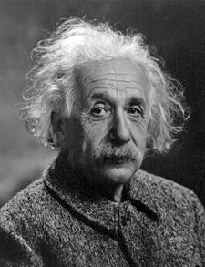  Albert Eistein | 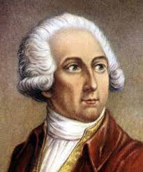  Antoine L. de Lavoisier

6. COMO JOGAR O OITO DOIDÃO OU OCTDOIDÃO, NESTA VERSÃO.
DINÂMICA DO JOGO
I. Inicialmente escolhe-se aquele jogador que irá distribuir as cartas. Ele é chamado de carteador ou distribuidor. Tal escolha é feita por sorteio. Sugere-se que cada jogador tire uma carta do baralho, quem tirar a de menor valor será o carteador, ele iniciará o jogo. Fica aberta a possibilidade de outros métodos à escolha do grupo de jogadores.
As cartas que poderão participar deste jogo estão no arquivo “Vitrine das cartas” e algumas das informações que elas podem fornecer, algumas, mas não todas, no arquivo “O que podem dizer as cartas”.

II. Feita a escolha do carteador ou distribuidor ele distribui cinco ou sete cartas, uma a uma a cada jogador dependendo do número de jogadores, que pode ser dois ou mais, sete cartas se dois e, 5 se mais de dois. Colocam-se as cartas restantes do monte inicial sobre a mesa de jogo com as faces viradas para baixo, cartas fechadas.
III - O carteador vira a primeira carta do topo deste monte. Se for uma das cartas especiais, outra é virada, mais adiante as cartas especiais serão mostradas no tópico poderes especiais de algumas cartas.
IV. A seguir o jogador à direita do carteador, o mão, inicia o jogo descartando uma carta do mesmo naipe da que foi a virada. Pode-se também optar por jogar o mesmo número da primeira carta, independente do naipe.
V. Prosseguindo, o jogador à direita do mão joga uma carta e assim o jogo prossegue. Os jogadores, quando na sua vez de jogar, têm a opção de jogar qualquer OCT, (8) independente de naipes.

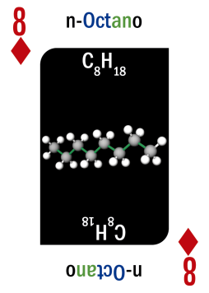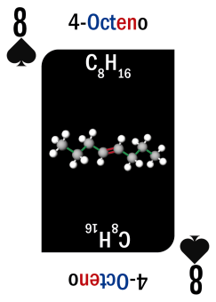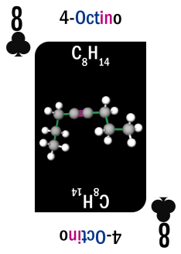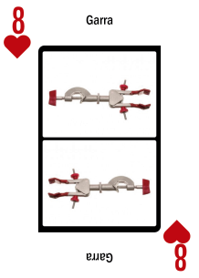
Será mostrado mais adiante o poder de um OCT, 8 .
VI. Se o jogador, em sua vez de jogar, não possuir uma carta em condições de jogo deverá recorrer ao monte de compra até conseguir opção de jogo ou, até o monte acabar, se mesmo assim, não tiver carta para jogar, recolhem-se todas as cartas descartadas, exceto a última que será a primeira da próxima rodada, as embaralha e as coloca como monte de compra, passando ao próximo jogador a vez de jogar.

VII. Quando algum jogador tiver descartado tantas cartas de modo a ficar somente com uma na mão, deverá bradar, no momento em que colocar a penúltima carta na mesa, em alto e bom som “ESTOU POR UMA”, se descumprir este preceito, deverá, como castigo, pegar sete cartas no monte.

VIII. No momento em que algum jogador descartar todas suas cartas, a rodada terminará, não necessariamente o jogo que só termina quando algum jogador completar o número de pontos pré-estabelecido. É hora de contar os pontos e consagrar o vencedor, aquele que obteve o menor número de pontos.

PODERES ESPECIAIS DE ALGUMAS CARTAS.
ASES

A descida de cartas ASES de qualquer naipe (Ouros Au ou, Hidrogênio H, Espada ou Lítio Li, Paus ou Sódio Na, Copas ou Potássio K) impõe ao jogador seguinte pular a sua vez. Não tendo o direito de comprar carta do monte nem descartar nenhuma.

ASES. OU ELEMENTOS DO GRUPO 1 DA TABELA PERIÓDICA
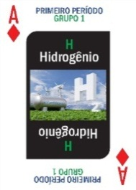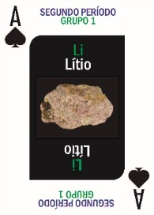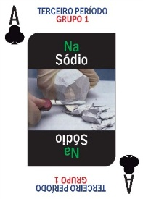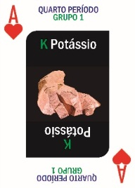

SETE


Quando um sete (hept), qualquer sete ( de ouros, ,ou n-heptano, de espada, ou

3-hepteno, de paus 3-heptino ou de copas, funil de bromo) é jogado na mesa, obriga o próximo jogador a pegar duas cartas e não jogar em sua vez. O efeito sete (hept) ou funil pode ser acumulativo, se um jogador jogar uma destas cartas e se o seguinte jogar outro sete (hept) diferente do anterior sobre o sete jogado, o próximo jogador deverá pegar quatro cartas no monte.
Pode acontecer também de serem jogados três sete seguidos..

SETE OU HEPT

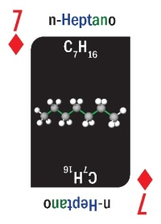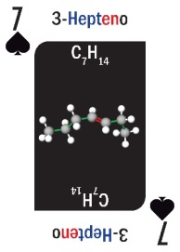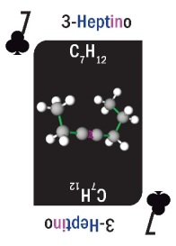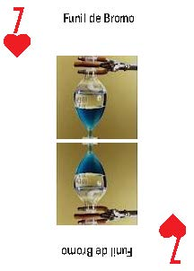

OITO
Esta carta é a razão do nome do jogo. Ela aqui é um curinga. Quem joga um oito, oct (oito de ouros ou n - Octano, oito de espadas ou 4 - Octeno, oito de paus ou 4 – Octino ou oito de copas ou Garra) pode, ditatorialmente, escolher outro naipe para o jogo prosseguir.

OITO OU OCT
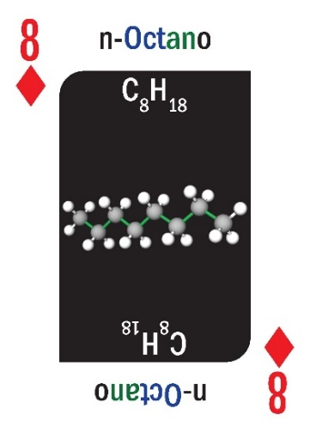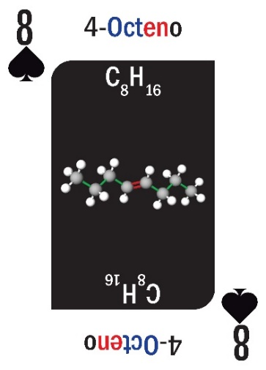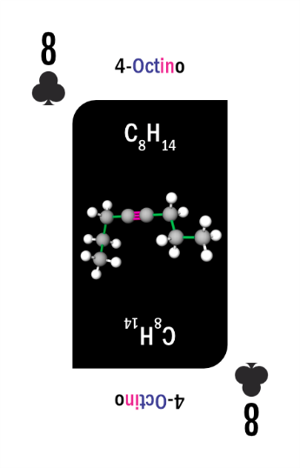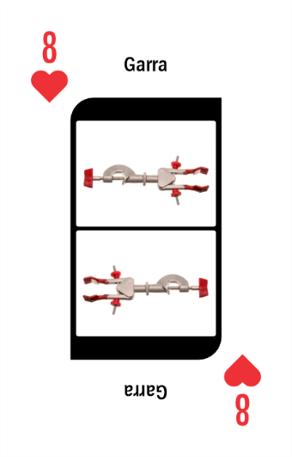

NOVE
Jogar na mesa um nove( non) de qualquer naipe, ( de ouros ou n – nonano , espadas ou 4 - noneno, de paus ou 4 – nonino, de copas ou Garrafa Lavadeira ou Pisseta) , implica em obrigar ao jogador anterior pegar uma carta no monte.

NOVE OU NON
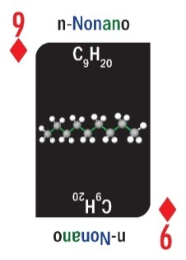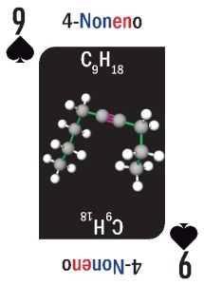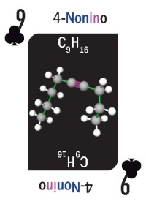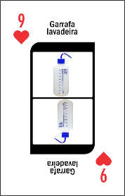

REI
A chegada de um rei à mesa, (de ouros ou Neônio, de espadas ou Argônio, de paus ou Criptônio , de copas ou Xenônio) impõe a mudança de sentido do jogo, se ia para a direita passa a ir para a esquerda e vice-versa
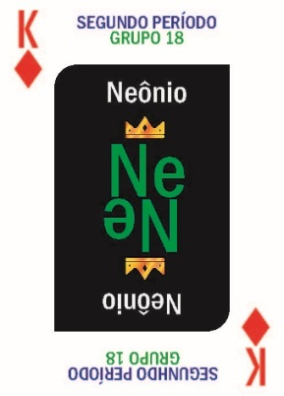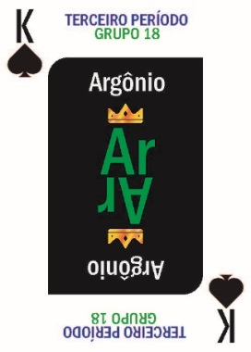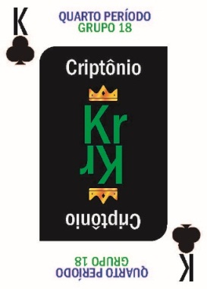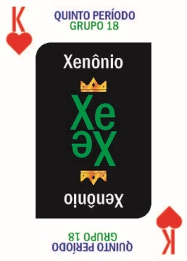

DICAS PARA INICIANTES N O JOGO OITO DOIDÃO OU OCTDOIDÃO

Leve ESTAS tabelinhas e as consulte durante o jogo. Isto é permitido a todos os jogadores.

VALORES DAS CARTAS
CARTAS | VALORES EM PONTOS
As ou elementos do primeiro grupo H, Li, Na, K, | 1
8 (oct) | 50
J (Cientista famoso) Q (Cientista famosa K(Gás nobre) | 10 CADA
DE 2 (et) ao 10 (dec), EXETO O 8(oct) | O PRÓPRIO NÚMERO DA CARTA

EFEITOS CAUSADOS QUANDO CERTAS CARTAS SÃO JOGDAS
CARTAS | EFEITOS
As | IMPEDE O PRÓXIMO JOGADOR DE JOGAR, ELE É PULADO
7(hept) | OBRIGA O JOGADOR À ESQUERDA DE QUEM A JOGOU COMPRAR UMA CARTA NO MONTE
8(oct) | FUNCIONA COMO UM CURINGA, DÁ PODER AO JOGADOR QUE A JOGOU DE MUDAR O NAIPE DA PRÓXIMA CARTA
9(non) | OBRIGA O JOGADOR À ESQUERDA DE QUEM A JOGOU COMPRAR DUAS CARTAS NO MONTE
Aguardem o próximo jogo, que está vindo por ai, trata-se do Você duvida? Então vire a carta! Desejamos-lhe bons jogos, que sejam muito felizes e lhe pedimos para fazer um comentário sobre nosso trabalho. Obrigado.
UM ESCLARECIMENTO E UM PEDIDO.
Este texto vai estar presente no final de todos os sete jogos do “O Alquimista.
Primeiramente é importante perceber que dentre os jogos apresentados não há um jogo químico propriamente dito, são jogos tradicionais adaptados para se jogar com um baralho que além das informações dos tradicionais baralhos exibem informações do mundo da química. Não pretendemos de forma alguma substituir o ensino formal da disciplina com este baralho, não temos a pretensão de ensinar química com um baralho. A intensão é a de, associando informações deste mundo misterioso, surpreendente e fundamental para o ser humano, que é o mundo da química, com jogos tradicionais e mundialmente conhecidos, se consiga despertar em algumas pessoas o interesse para o mundo mágico da química.
Fica aqui uma sugestão: este baralho tanto pode ser usado como passa tempo do publico em geral, como para alguém que lida com ensino da química, usando criatividade e produzindo algum jogo químico, relacionando informações da química, presentes no “O Alquimista”, com conteúdos abordados em seu trabalho. Ficaremos felizes se isto ocorrer e teremos um imenso prazer de tomar conhecimento deste fato.
Agora um pedido. Gostaríamos de receber de quem leu este material criticas e sugestões. Sugestões inclusive para novos jogos.
Também peço se possível, uma contribuição financeira para arcar com o que já gastei e com o que ainda vou gastar. Meu PIX e-mail: edson13456@hotmail.com.

